ФЕДЕРАЛЬНОЕ Государственное АВТОНОМНОЕ образовательное учреждение Высшего образования
«БЕЛГОРОДСКИЙ ГОСУДАРСТВЕННЫЙ НАЦИОНАЛЬНЫЙ
ИССЛЕДОВАТЕЛЬСКИЙ УНИВЕРСИТЕТ»
(НИУ «БелГУ»)
ПРИКАЗ

г. Белгород

Об утверждении состава редакционной коллегии журнала «Научный результат. Технологии бизнеса и сервиса»

С целью обеспечения высокого качества и эффективности редакционно-издательской деятельности университета

ПРИКАЗЫВАЮ:

1. Утвердить состав редакционной коллегии журнала «Научный результат. Технологии бизнеса и сервиса»:
‒ Зайцева Наталия Александровна, доктор экономических наук, профессор, профессор кафедры индустрии гостеприимства, туризма и спорта, Российский экономический университет им. Г.В. Плеханова, г. Москва, Россия, главный редактор
‒ Слинкова Ольга Константиновна, доктор экономических наук, доцент, профессор кафедры международного туризма и гостиничного бизнеса, Белгородский государственный национальный исследовательский университет, г. Белгород, Россия, заместитель главного редактора
‒ Климова Татьяна Брониславовна, кандидат экономических наук, доцент, доцент кафедры международного туризма и гостиничного бизнеса, Белгородский государственный национальный исследовательский университет, г. Белгород, Россия, заместитель главного редактора
‒ Королева Инна Сергеевна, кандидат географических наук, доцент, доцент кафедры международного туризма и гостиничного бизнеса, Белгородский государственный национальный исследовательский университет, г. Белгород, Россия, ответственный секретарь
Члены редакционной коллегии:
‒ Аймагамбетов Еркара Балкараевич, доктор экономических наук, профессор, ректор, Карагандинский экономический университет Казпотребсоюза, г. Караганда, Казахстан
‒ Антонова Валерия Анатольевна, доктор экономических наук, профессор, заведующая кафедрой технологии в ресторанном хозяйстве, Донецкий национальный университет экономики и торговли имени Михаила Туган-Барановского, г. Донецк, Россия
‒ Афанасьев Олег Евгеньевич, доктор географических наук, доцент, профессор кафедры бизнес-технологий в туризме и гостеприимстве, Российский государственный университет туризма и сервиса г. Москва, Россия
‒ Богомазова Ирина Викторовна, кандидат экономических наук, доцент, заведующий кафедрой международного туризма и гостиничного бизнеса, Белгородский государственный национальный исследовательский университет, г. Белгород, Россия
‒ Гайдук Людовит, доктор экономических наук, профессор, проректор университета, Панъевропейский университет, г. Братислава, Словакия.
‒ Гачеу Ливиу, кандидат технических наук, профессор, доцент факультета пищевых производств, Университет «Трансильвания», г. Брашов, Румыния
‒ Конырбеков Медет Жаугаштиевич, PhD, доцент, главный ученый секретарь Института экономики Комитета науки Министерства науки и высшего образования, г. Алматы, Казахстан
‒ Макринова Елена Игоревна, доктор экономических наук, профессор, заведующий кафедрой гостинично-туристического сервиса, коммерции и рекламы, Белгородский университет кооперации, экономики и права, г. Белгород, Россия
‒ Нурмуханова Гульнара Жагыпаровна, доктор экономических наук, профессор, профессор кафедры «Менеджмент», Университет Туран, г. Алматы, Казахстан
‒ Оборин Матвей Сергеевич, доктор экономических наук, профессор, профессор кафедры экономического анализа и статистики, Пермский институт (филиал) РЭУ им. Г.В. Плеханова, г. Пермь, Россия
‒ Павлович Санья, PhD, доцент, Белградский университет, г. Белград, Сербия
‒ Плохих Роман Вячеславович, доктор географических наук, профессор, профессор кафедры рекреационной географии и туризма, Казахский национальный университет им. аль-Фараби, г. Алматы, Казахстан
‒ Плякин Александр Валентинович, доктор экономических наук, кандидат географических наук, профессор, заведующий кафедрой менеджмента, Волжский институт экономики, педагогики и права, г. Волжск, Россия
‒ Панько Александр Данилович, кандидат исторических наук, доцент, доцент кафедры городского и регионального развития, Брестский государственный университет имени А.С. Пушкина, г. Брест, Беларусь.
‒ Родионова Наталья Сергеевна, доктор технических наук, профессор, декан экономического факультета, заведующая кафедрой сервисных технологий, Воронежский государственный университет инженерных технологий, г. Воронеж, Россия
‒ Успанова Майра Уалиевна, доктор экономических наук, доцент, проректор по научной и инновационной деятельности, Казахский университет международных отношений и мировых языков, г. Алматы, Казахстан
‒ Чосич Майя, доктор экономических наук, профессор, Высшая школа туризма, г. Белград, Сербия

Ректор |  | 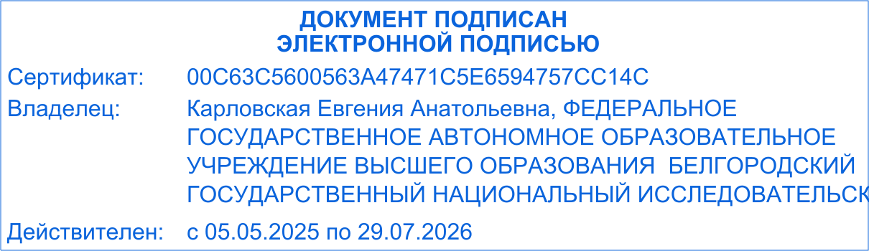 |  | Карловская Е.А.
(должность) |  | (подпись) |  | (расшифровка подписи)

